1ª SEMANA - 2º CORTE
Nome: |  |  | Data: ___/___/2020
Unidade Escolar: |  |  | Ano: 7º
Componente Curricular: Ciências da Natureza
Objeto de Conhecimento / Conteúdo: Dinâmica de placas tectônicas e os efeitos na superfície terrestre
Habilidades: (EF07CI15) Interpretar fenômenos naturais (como vulcões, terremotos e tsunamis) e justificar a rara ocorrência desses fenômenos no Brasil, com base no modelo das placas tectônicas.

Fenômenos Naturais e Tectonismo

Fenômeno natural é um evento que não é criado pelo homem, como o nascer e o pôr do sol, nevoeiros, furacões, tornados, as marés, a germinação de uma planta, a decomposição de algum ser vivo, o calor do sol, assim como alguns desastres, como terremotos, tsunamis, erupções vulcânicas.
Mas por que esses desastres acontecem? A estrutura da Terra é sustentada em quatro ambientes: camada sólida, atmosfera, biosfera e hidrosfera. A camada mais sólida do Planeta é dividida em crosta, manto, núcleo externo e núcleo interno. Acima estão as camadas gasosa (atmosfera) e líquida (hidrosfera), onde foram criadas as circunstâncias para o desenvolvimento da vida.

Estrutura terrestre
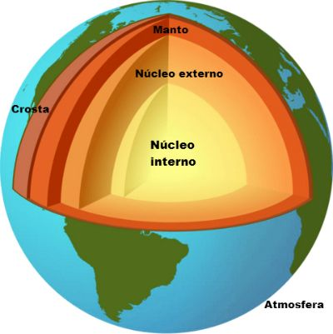
A Terra é um planeta terroso, telúrico. A parte interna do planeta é muito quente, com temperaturas atingindo até 6000°C. A parte mais externa do planeta, chamada de crosta terrestre ou litosfera, é formada por rochas em seu estado sólido, e não é contínua ao longo de toda a extensão do planeta, ou seja, ela é “quebrada” em vários “pedaços”, conhecidos como placas tectônicas. Essas placas permanecem em movimento constante sobre o magma. A movimentação é responsável por abalos sísmicos (terremotos) e vulcões.
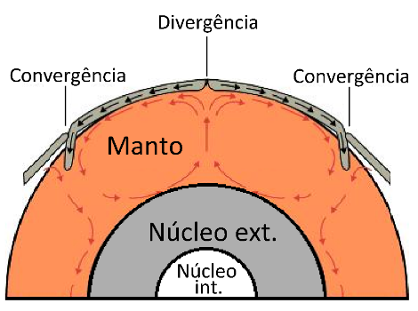
De acordo com os movimentos das placas tectônicas os seus efeitos podem são diferentes. Quando as placas se afastam uma da outra, é chamada de zona de divergência, o que pode gerar vulcões e surgimento de ilhas, quando ocorre no meio do oceano. Quando as placas se aproximam, é chamada de zona de convergência, o que pode gerar falhas geográficas.
Os locais onde há encontro de placas tectônicas normalmente são pontos de tensão na crosta terrestre, podendo surgir montanhas, como a Cordilheira dos Andes, que é o encontro das placas de Cuzco e Sulamericana, palco do maior terremoto da história moderna. Esse terremoto ocorreu na cidade de Valdívia, no Chile, e afetou boa parte do país, sendo conhecido como o Grande Sismo do Chile. Na época, o terremoto gerou um tsunami que atravessou o Oceano Pacífico e atingiu o Japão.
Os principais registros de vulcões, terremotos, maremotos e tsunamis são nas áreas onde uma placa tectônica se encosta na outra, como por exemplo, o Círculo de Fogo do Pacífico, uma área que se estende do oeste da América do Sul (Andes) ao leste da Ásia e algumas partes da Oceania.
Existem várias placas tectônicas, as principais delas são: Placa do Pacífico, Placa Norte-Americana, Placa de Nazca, Placa do Caribe, Placa de Cocos, Placa Sul-Americana, Placa Africana, Placa Antártida, Placa Euroasiática, Placa Arábica.

Disponível em <https://tinyurl.com/Placas-Tectonicas>. (Adaptada). Acesso em 22 de abr. de 2020

Veja o mapa a seguir.
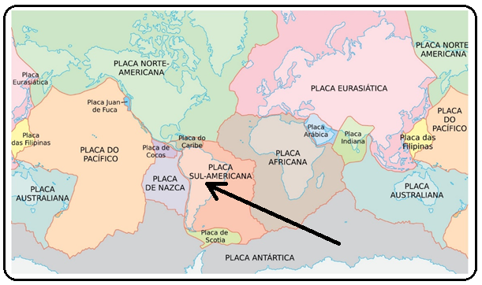

Disponível em: <https://tinyurl.com/Mapa-de-Placas>Acesso em 22 de abr. de 2020

A parte central das placas tectônicas tem uma certa estabilidade em relação a sua borda, principalmente as partes que estão mais próximas da zona de divergência. E como pode-se ver no mapa, o Brasil se encontra no meio da placa tectônica Sul-Americana, em uma região estável.

Vulcões no Brasil

No Brasil não há vulcões ativos, pois o relevo brasileiro formou-se em períodos geológicos antigos, há milhões de anos. Dessa forma, os vulcões que aqui existiram nesse período tornaram-se extintos (não ativos) e hoje em dia não causam nenhum tipo de transtorno como em outras áreas do mundo, onde as erupções vulcânicas geram vários prejuízos. Os vulcões extintos do Brasil são hoje pontos turísticos marcados pela beleza. Ocorreram no Brasil formações geológicas vulcânicas na Era Mesozoica, localizadas onde hoje estão os estados da região Sudeste e Sul. O derramamento vulcânico originou terras muito férteis nesses estados, como o caso da “terra roxa”, de origem basáltica. Já na Era Cenozoica, no período Terciário, as erupções vulcânicas oceânicas originaram algumas ilhas no litoral, como Fernando de Noronha, Trindade, São Pedro e São Paulo. Também ocorreram na região amazônica derramamentos basálticos de origem vulcânica, no passado geológico brasileiro.

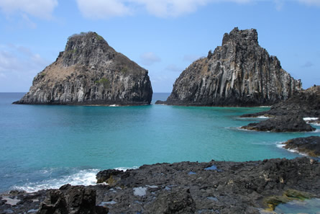
Fernando de Noronha e o seu relevo (de origem vulcânica) já modificado

Tsunamis no Brasil

Como o território brasileiro e suas áreas circundantes encontram-se em áreas estáveis, no interior geográfico de uma placa tectônica é praticamente impossível haver um tsunami no Brasil.
A única possibilidade de tsunami no Brasil, ainda que muito remota, é uma suposta erupção do vulcão “Cumbre Vieja”, localizado no arquipélago das Ilhas Canárias. Nessa hipótese, tal erupção seria forte a ponto de danificar grave e abruptamente a ilha em que ele se encontra e lançar mais de 500 toneladas de terra no Oceano Atlântico, provocando fortes ondas que, entre outros lugares, atingiriam o Brasil. Nesse cenário, se um tsunami atingisse o Brasil, ele ocorreria em estados da região Norte e Nordeste do país, principalmente nos estados do Amapá e do Pará. No entanto, o seu impacto dependeria da força, quantidade e intensidade dos efeitos gerados pela suposta erupção, o que torna essa hipótese ainda menos precisa. A possibilidade, embora exista, é praticamente nula e não deve ser motivo principal de preocupação para o país.
Terremotos no Brasil

Pelo fato de o Brasil estar situado no centro da placa Sul-Americana, que atinge até 200 quilômetros de espessura, os sismos nessa localidade raramente possuem magnitude e intensidade elevadas. No entanto, existe a ocorrência de terremotos no território brasileiro, causados por desgastes na placa tectônica, promovendo possíveis falhas geológicas. Essas falhas, causadoras de abalos sísmicos, estão presentes em todo o território nacional, proporcionando terremotos de pequena magnitude; alguns deles são considerados imperceptíveis na superfície terrestre.
Segundo o Instituto de Astronomia, Geofísica e Ciências Atmosféricas da Universidade de São Paulo (USP), no século XX foram registradas mais de uma centena de terremotos no país, com magnitudes que atingiram até 6,6 graus na escala Richter. Porém, a maior parte desses abalos não ultrapassou 4 graus.
Em 1955, no Mato Grosso, foi detectado um terremoto de 6,6 graus na escala Richter. Nesse mesmo ano, o Espírito Santo foi atingido por um abalo sísmico de 6,3 graus e, no Ceará, foi registrado um terremoto de 5,2 graus na escala Richter, em 1980. O estado do Amazonas, em 1983, sofreu com um terremoto de 5,5 graus, entretanto, pelo fato de esses terremotos terem atingido áreas com pouca concentração populacional, não houve danos materiais e nem vítimas.
João Câmara, município do Rio Grande do Norte e habitado por 31.518 pessoas, foi atingido por uma série de terremotos na década de 1980. O mais grave deles ocorreu no dia 30 de novembro de 1986, quando a cidade tremeu com um abalo sísmico de 5,1 graus na escala Richter, provocando a destruição de 4 mil imóveis.
Em Minas Gerais, no município de Itacarambi, um terremoto de 4,9 graus promoveu um tremor que durou aproximadamente 20 segundos, tempo suficiente para derrubar 6 casas e abalar a estrutura de outras 60 residências.
O último grande terremoto registrado no Brasil ocorreu no dia 22 de abril de 2008. Um tremor de 5,2 graus foi sentido nos estados do Rio Grande do Sul, Santa Catarina, Paraná, Rio de Janeiro e São Paulo, embora não tenha sido registrado nenhum desabamento nem a ocorrência de vítimas.
Quer saber mais sobre fenômenos naturais e tectonismo?
Assista, se possível, aos vídeos https://youtu.be/x3SVS6fi5xM

Curiosidade: Vírus são os únicos organismos acelulares da Terra atual

Os vírus são seres muito simples e pequenos (medem menos de 0,2 µm), formados basicamente por uma cápsula proteica envolvendo o material genético, que, dependendo do tipo de vírus, pode ser o DNA, RNA ou os dois juntos (citomegalovírus).
A palavra vírus vem do Latim vírus que significa fluído venenoso ou toxina. Os vírus estão presentes no nosso cotidiano desde o Egito antigo, com a Varíola e o Sarampo. Mas não se conhecia os vírus como se conhecem agora. No século XIX, o químico francês Louis Pasteur propôs uma ideia de que algumas doenças, como a raiva que ele pesquisava, eram disseminadas por algum ser muito pequeno de ser observado.
No final do século XIX o microbiólogo holandês, Martinus Beijerinck conseguiu observar o organismo que causava a doença do mosaico do tabaco, que infestava as plantações de tabaco, era muito menor que uma bactéria, já conhecida na época, que foi chamada de vírus. Das 1.739.600 espécies de seres vivos conhecidos, os vírus representam 3.600 espécies.
Disponível em <https://tinyurl.com/Martinus-Beijerinck>. Acesso em 22 de abr. de 2020

Responda as atividades em seu caderno.

- O Brasil é conhecido por não ter vulcões ativos. Explique por que eles não são ativos?
- O movimento ocasionado pelo choque entre as Placas Tectônicas de Nazca e Sul-Americana ocasionou o surgimento:
(A) ( ) do continente sul-americano.
(B) ( ) das cadeias de montanhas do México.
(C) ( ) da Cordilheira dos Andes.
(D) ( ) da Cordilheira do Himalaia.

- Assinale a alternativa que apresenta somente consequências dos movimentos das Placas Tectônicas:
(A) ( ) terremotos, falhas geológicas, vulcanismo, cadeias montanhosas.
(B) ( ) escudos cristalinos, bacias sedimentares, terremotos, planaltos.
(C) ( ) planaltos, falhas geológicas, bacias sedimentares, cadeias montanhosas.
(D) ( ) falhas geológicas, vulcanismo, sedimentação, dobramentos modernos.

- Não são raros os relatos de ocorrência de terremotos no território brasileiro. Porém, diferentemente do que acontece no Japão, nos Estados Unidos e no Chile, por exemplo, os terremotos aqui observados normalmente são de baixa magnitude. A que se deve a explicação para essa diferença?

- Dos países sul-americanos os que têm maiores possibilidades de serem atingidos por terremotos de grande magnitude e intensidade são

(A) ( ) Brasil e Bolívia.
(B) ( ) Uruguai e Paraguai.
(C) ( ) Argentina e Paraguai .
(D) ( ) Chile e Peru.

- No Brasil já ocorreram vários terremotos. Explique a causa deles.

Respostas

- 1º – O território brasileiro situa-se, praticamente, no centro da placa tectônica da América do Sul.em uma área em que não há encontros entre placas tectônicas.
2º – O relevo brasileiro é de formação geológica antiga, pois constituiu-se nas eras geológicas Arqueozoica e Proterozoica há bilhões de anos. No passado, até existiram vulcões, mas como ficaram muito tempo expostos aos agentes externos de transformação do relevo (água, vento, clima etc.), eles foram lentamente se desgastando. Hoje os vulcões não existem mais ou não são mais ativos.
- Letra “ C”.
As placas tectônicas de Nazca e Sul-Americana encontram-se na porção oeste do continente sul-americano, provocando o soerguimento do relevo que ocasionou, durante alguns milhares de anos, a formação da Cordilheira dos Andes.
- Letra “A”
Dos elementos citados na questão, são consequências do tectonismo:
- terremotos – em razão da instabilidade das zonas de atrito entre diferentes placas;
- vulcanismo – causado pelas rupturas nas zonas de encontro entre duas placas que propiciam o acesso do magma à superfície;
- cadeias montanhosas – resultantes do soerguimento causado pelo atrito entre duas placas;
- falhas geológicas – originam-se graças ao afastamento entre duas placas.
- Por causa da localização do território brasileiro no interior da Placa Sul-Americana, ou seja, em região intraplaca.
- Letra “D”.
O Chile e o Peru são os países sul-americanos mais vulneráveis à ocorrência de terremotos, pois estão localizados em uma zona de convergência de placas tectônicas – entre as placas de Nazca e a Sul-America. Portanto, há o encontro entre essas duas placas diferentes, causando terremotos de elevada magnitude e intensidade nesses países.
- Terremotos no território brasileiro são causados por desgastes na placa tectônica, promovendo possíveis falhas geológicas. Essas falhas, causadoras de abalos sísmicos, estão presentes em todo o território nacional, proporcionando terremotos de pequena magnitude; alguns deles são considerados imperceptíveis na superfície terrestre.

